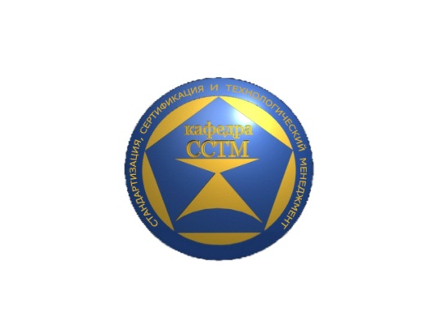
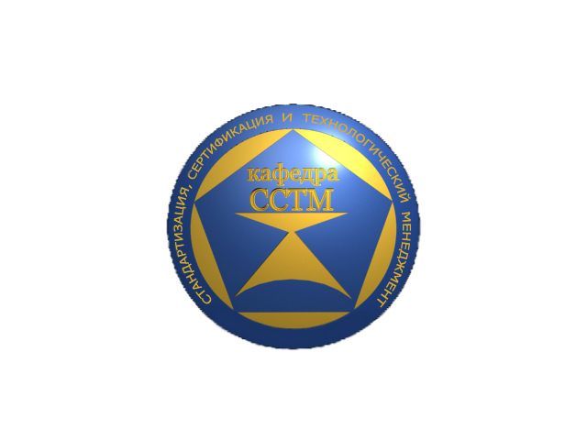
ОЛИМПИАДА ДЛЯ ШКОЛЬНИКОВ «УПРАВЛЕНИЕ КАЧЕСТВОМ»
24 марта на базе кафедры стандартизации, сертификации и технологического менеджмента КНИТУ-КАИ состоится общегородская олимпиада среди школьников «Управление качеством».
Приглашаем принять участие в олимпиаде школьников 10 и 11 классов и студентов выпускных курсов колледжей и техникумов.
24 марта 2017г., 11.00 (регистрация в 10.00)
Олимпиада проводится в один (письменный теоретический) тур в личном зачете на базе кафедры ССТМ КНИТУ-КАИ (г.Казань, ул.Толстого, д.15, 3-е здание КНИТУ-КАИ, 504 ауд.)
Победители, призеры и участники Олимпиады получают дополнительные баллы при поступлении в КНИТУ-КАИ
По вопросам проведения олимпиады обращаться:
сопредседатель Оргкомитета олимпиады – Хуторова Ксения Андреевна,
тел.: (843) 231-03-60, 8-960-055-30-38, e-mail:kakhutorova@kai.ru

